武汉理工大学
网络教育学院毕业设计系统
操作指南

朗坤智慧科技股份有限公司
2019年12月

1毕业设计流程
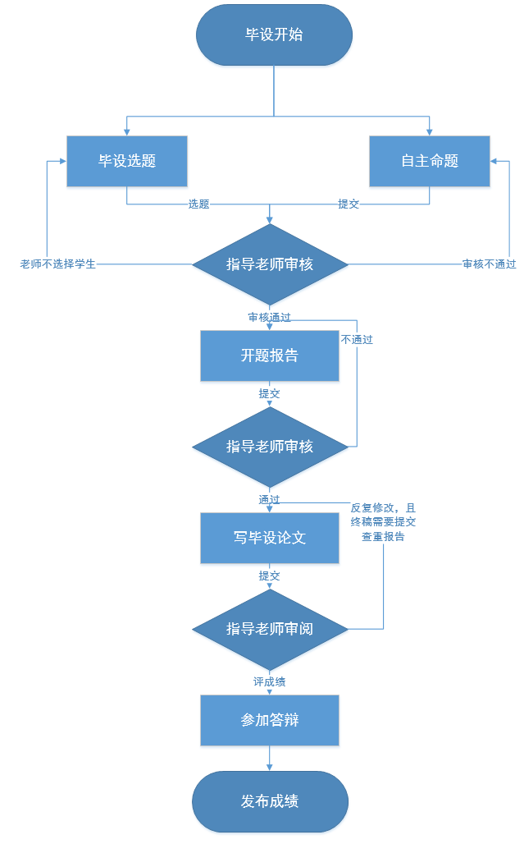

2毕设操作说明

2.1毕设选题
学院通知毕设时间后，学生可在菜单：我的实践管理=》毕业设计选题，查看到整个的毕业时间安排。（以下是样例时间，具体时间以学院通知的时间为准）
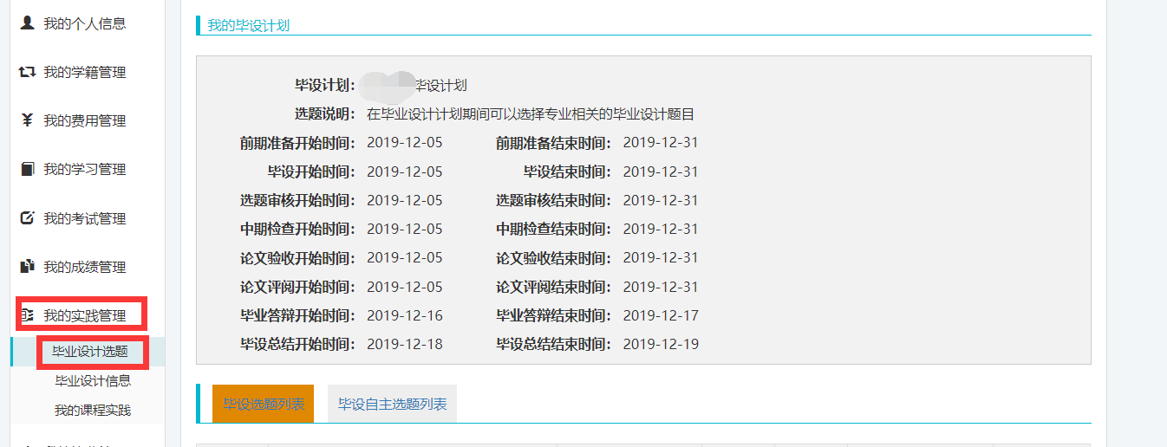
第一种：学生选择老师毕设题目
老师发布毕设题目和任务书后，学生可在下方的毕设选题列表查看到毕设老师出的题目和查看毕设题目介绍。可以看到每个题目被选的上限以及被选的次数。所谓第一志愿、第二志愿、第三志愿就是学生能选择三个题目，按照优先顺序，老师会选择学生。
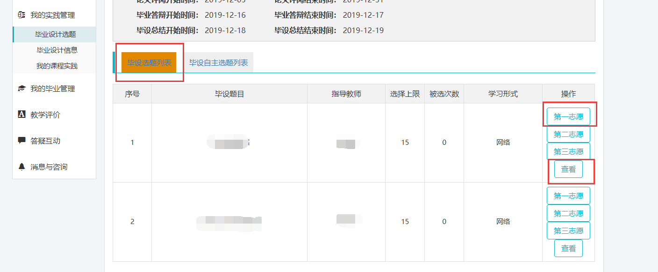
第二种：学生自主出毕设题目
按照教务规定，学生可根据自身情况，申请针对个人的毕设题目。且可在毕设自主选题列表新建题目内容。
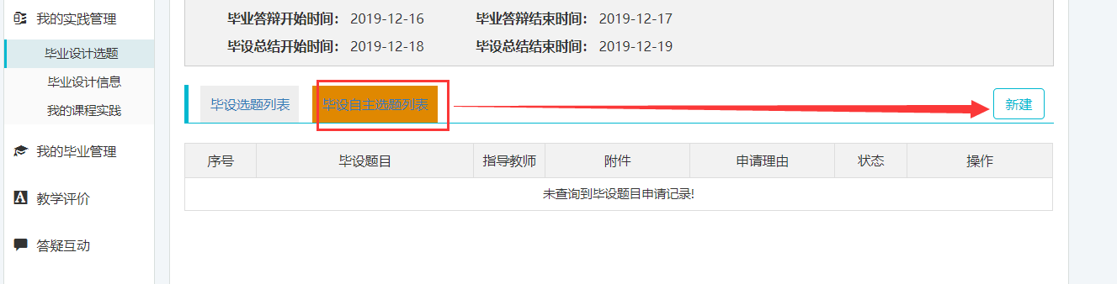
新建填写指导老师、申请课题和申请原因并保存
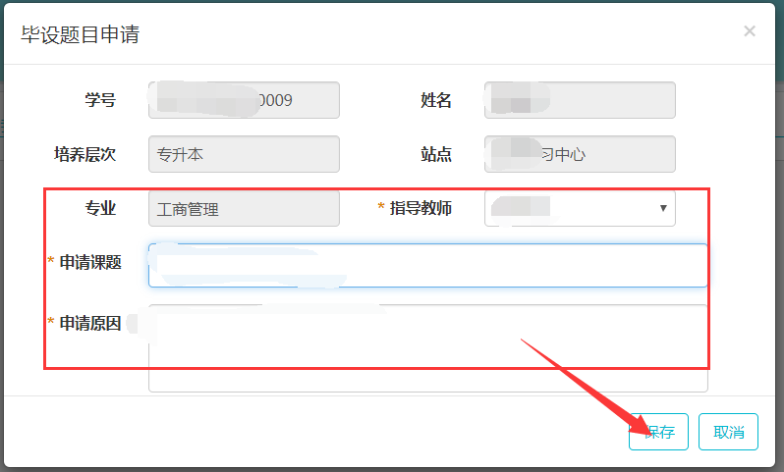
保存好之后，需要上传申请题目的材料给指导老师审核。然后再允许提交。如果要修改申请理由或者题目名称点击【修改】即可。注意：一旦提交就无法进行修改，除非指导老师进行退回。
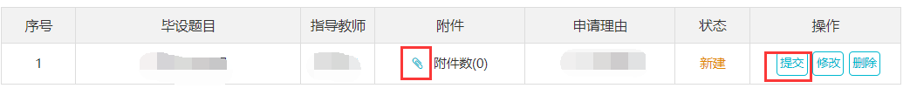
提交完成之后，状态会变为待审核状态，需要等待指导老师的审核。
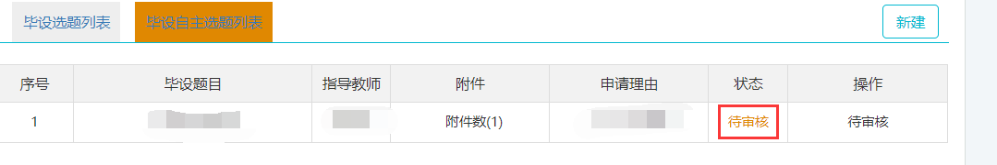

2.2选题审核通过
一、学生选择老师毕设题目
指导老师选完学生后，学生可直接在毕业设计信息里面查看毕设题目
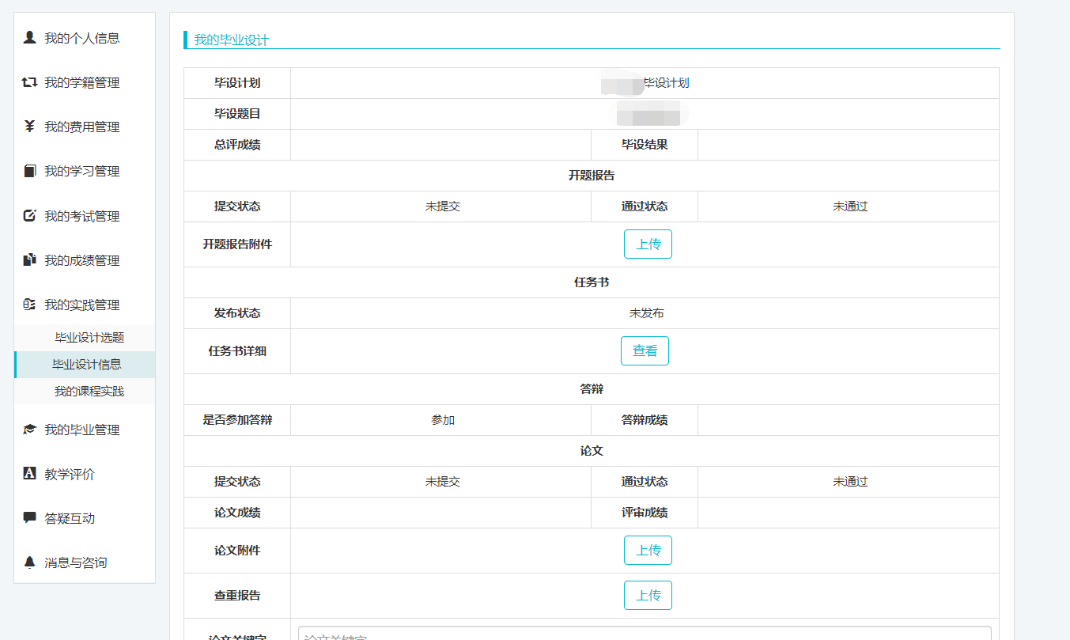
二、学生自主出毕设题目
学生自主出毕设题目通过后，可查看到状态为审核通过。
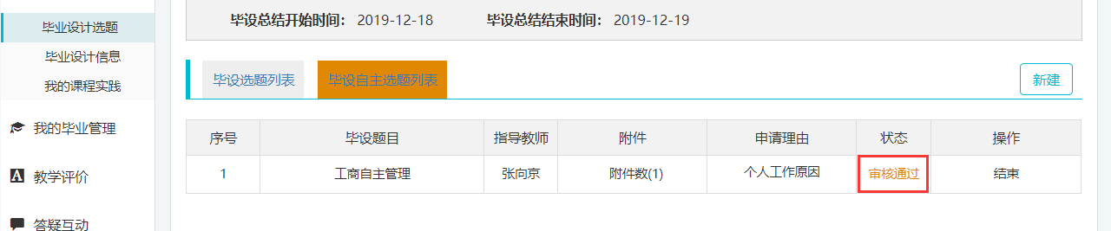
然后等待指导老师根据学生的毕设题目，发布任务书。任务书发布之后，学生可在【毕业设计信息】里面查看到毕设老师下方的任务书内容。
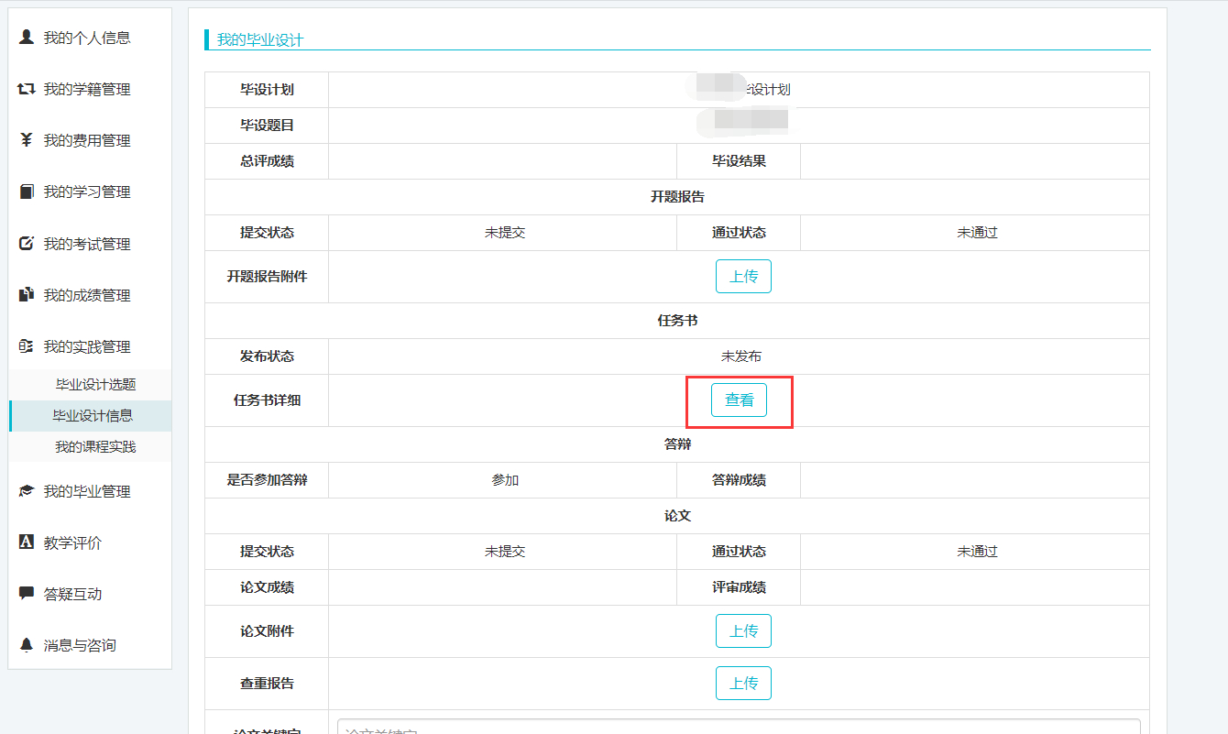

2.3写开题报告
学生开始调研、查阅资料等、拟定初步方案、方案论证、撰写开题报告，上传给指导教师审阅、指导。写完开题报告后，在开题报告附件的地方点击【上传】。
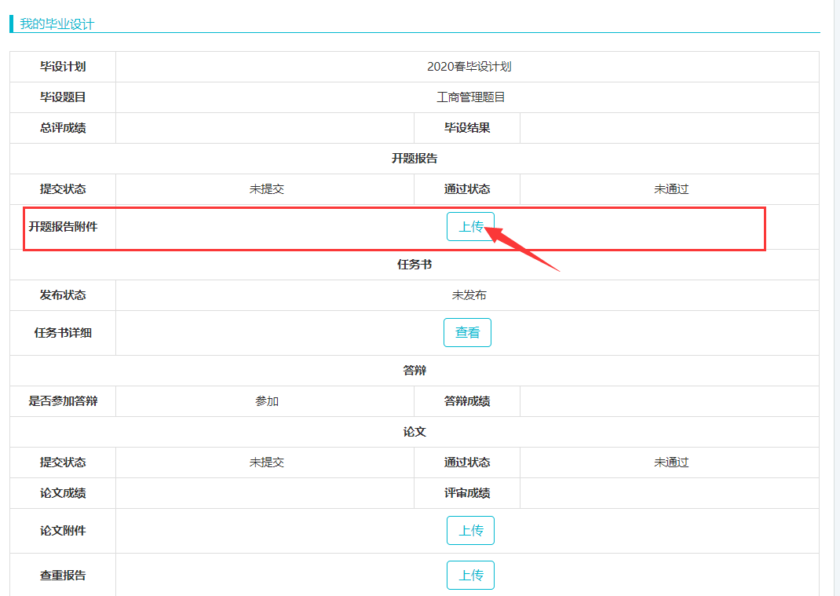

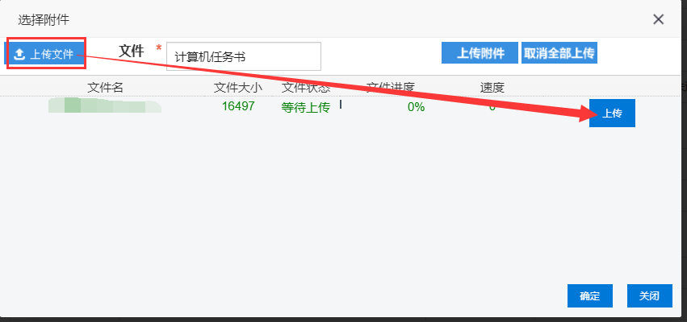
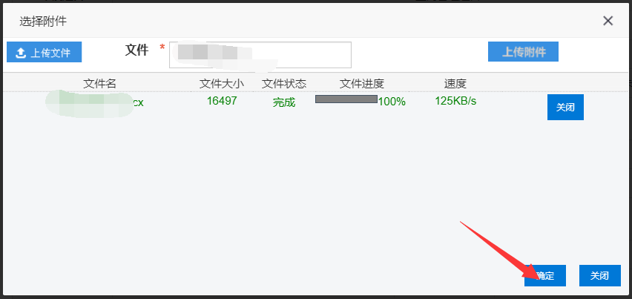
上传完成后，可以查看到，提交状态为已提交。实时关注老师对你开题报告的审核结果。
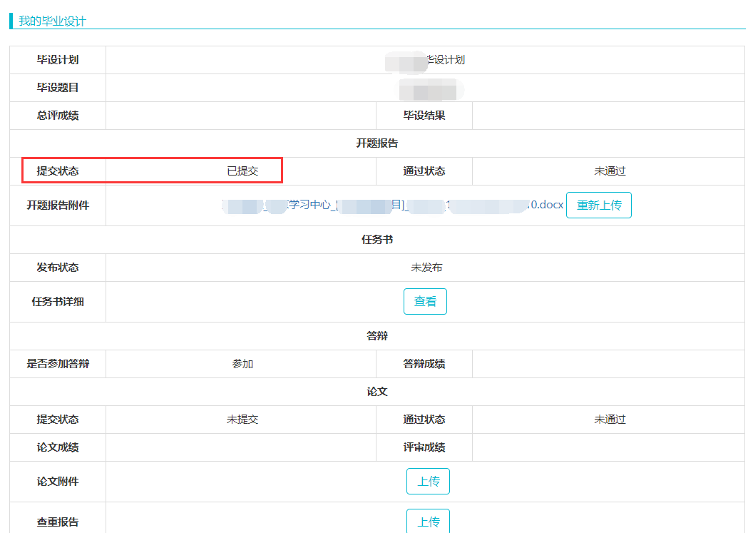
审核不通过：
如果被退回，能查看到提交状态为被退回，下方退回原因会描述。学生按照意见修改完成后，需要重新上传，老师才能看到学生修改后的开题报告。重新上传后，状态会回复成已提交状态。
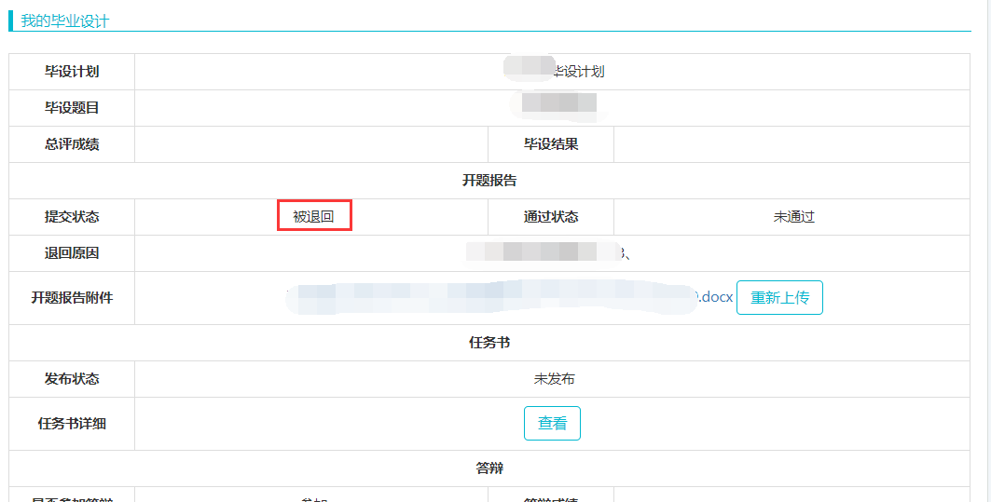

审核通过：
学生提交的开题报告，指导老师审核通过后。可以查看到通过状态为已通过，学生就可以进行下一阶段。
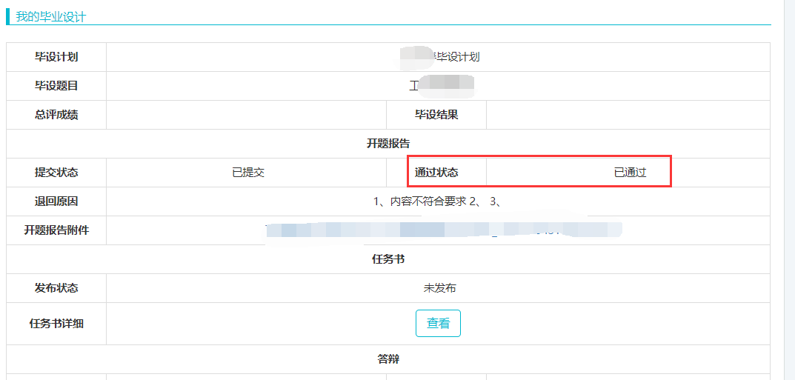

2.4撰写毕设论文
开题报告审核通过之后，学生可开始写毕设论文。学生定期向指导教师汇报进度。学生上传毕业设计（论文）初稿交指导教师审阅。学生在指定论文附件区域上传即可。 （建议：切勿在初稿的时候就进行查重，论文必定是一个反复修改的过程，等指导老师认可你的论文后，也就是终稿时候再进行查重。）
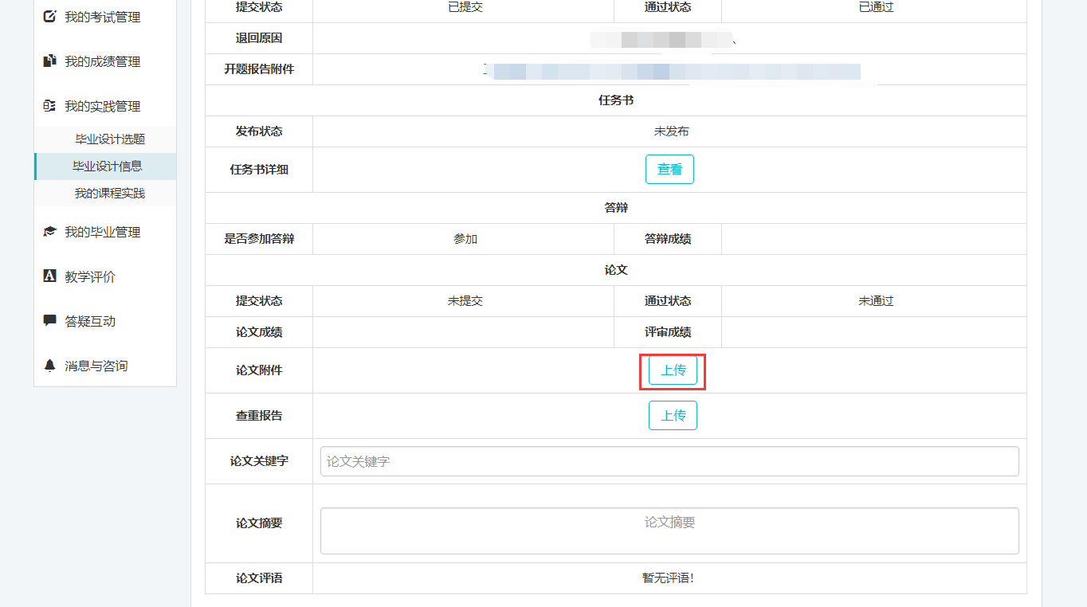
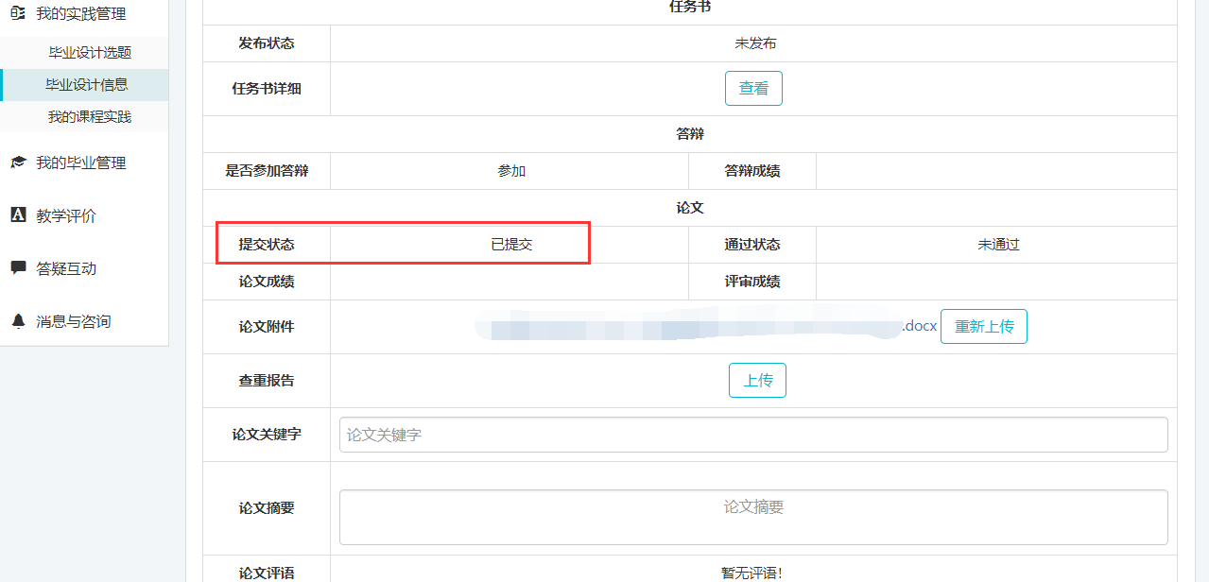

和开题报告类似，退回回来后会有状态为已退回和退回理由，根据指导老师的修改意见，修改论文。然后再重新上传。
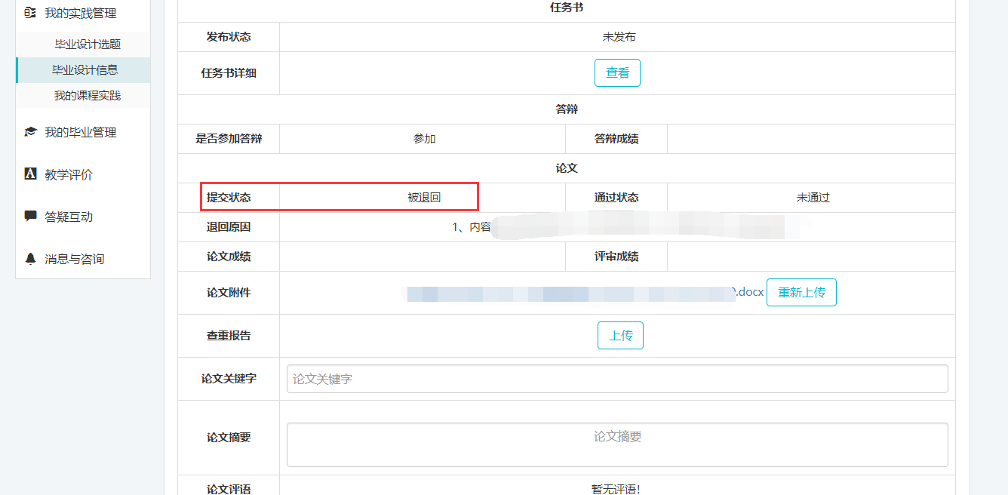

经过多次修改后，学生把终稿重新上传以及查重报告附上去。指导老师审核通过后，显示通过，且会有论文成绩。评审成绩需要等指导老师评审后才会有。
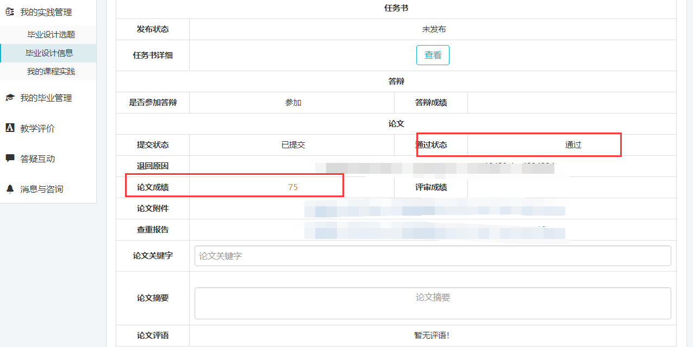

2.5学生参与答辩
答辩委员会的老师会根据学生的答辩情况进行评分，届时会上传学生的答辩材料和答辩成绩。
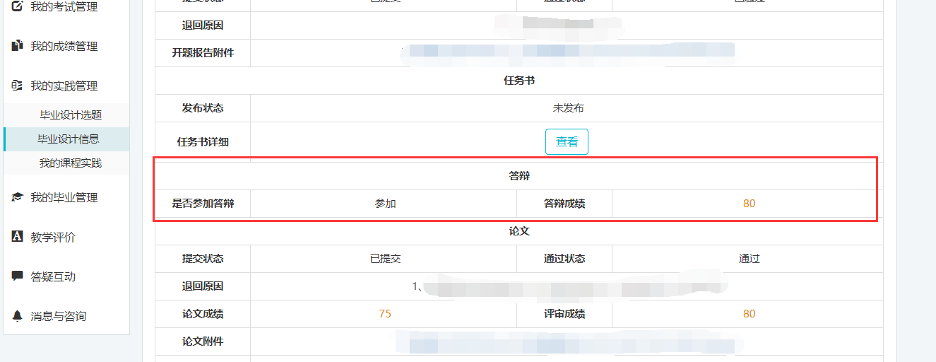

2.6 学院发布成绩
学院对教学站点、学生材料审核、评议，发布成绩。发布成绩之后，学生可在总评成绩查看自己的毕设总评成绩。
